
注意事项

●本手册提供必要的机器操作与维护说明。
●在操作或使用本机器前，请详读并理解本手册，请小心仔细地操作机器。
● 按照操作手册所提供的维护说明定期维护保养机器。
● 使用原厂制造或同等级的零件进行维修。
●不可使用易燃性液体；切勿在靠近或位于有易燃性液体、气体或可燃性灰尘的场所操作机器。
● 本机器并无配备防爆马达。若在具有易燃性气体、液体或可燃性灰尘的场所中使用本机器，可在启动及操作期间电动马达将会产生火花，有可能导致闪火或爆炸。
● 请勿拾取易燃性材料或活性金属。
●电瓶释放出氢气。请远离火花或开放式火源。充电时须保持电瓶舱开启。
●警告：触电危险。维修机器前请先断开电瓶接线。
●警告：旋转刷运转。双手请勿靠近。维修机器前请关闭电源。
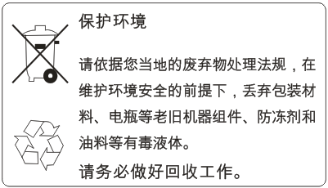

警 告 ！

◆使用洗地机前，请先认真阅读并熟悉说明书中的内容。
◆本洗地机仅作为硬地面清洗设备，如超出本手册的说明而作为其它用途，我公司不承担由此造成的任何损失及责任。
◆本洗地机作业时应避免卷入绳丝类等长纤维物质、腐蚀性化学物质、高温杂物等，否则毛刷类可能会损坏或引发其它安全事故。
◆本洗地机针对硬地面有各种污垢等较脏的区域进行作业。
◆任何形式改装均可能影响其性能、寿命，甚至影响使用安全并可能违反法规。因改装引起的损坏，不属于“三包”范围。
◆本洗地机开机状态下，不可将身体的任何部位伸入或带进正在转动的部件当中，避免机器旋转导致对身体造成伤害。
◆本机须停放在平整地面，应避免停放在斜坡上，否则会引发其它安全事故。
◆打开机罩、安装配件或维护、检修时必须先断开本洗地机电源。
◆电池充电时应处于良好通风场所，电量不足应及时充电。
◆当您完成工作后应及时拔下钥匙并妥善保管，避免未经许可的人员操作。
◆停机时，本机应将刷子和吸水扒全部提升，可延长易耗件的使用寿命并保养机器。
◆不要用水枪或高压水枪直接对机器进行冲洗。
◆不要在灰尘太多的地方使用该机器。
◆本机器存放和工作的温度要求必须是 32°F 至 104°F（0°C 至 +40°C）。

目 录

1、性能参数 …………………………………… 1
2、整机构造 …………………………………… 2
3、操控系统 …………………………………… 3
4、机器调试和操作前检查 …………………………… 5
5、机器操作 …………………………………… 6
6、机器操作过程中 …………………………………… 7
7、机器作业完成后 …………………………………… 8
8、清洗系统 ……………………………………… 10
9、吸水系统 ……………………………………… 12
10、水路系统 ……………………………………… 14
11、检查与保养 …………………………………… 16
12、故障处理方法 …………………………………… 18
13、蓄电池维护指南 ………………………………… 21

1.性能参数
车型 | 单位 | JIESHI-M10
整机尺寸(长*宽*高) | mm | 1600*930*1450
重量（含电池） | KG | 598
电压 | V | 24
水流量 | L/Min | 5.0
清洗宽度 | mm | 920
清洁效率(理论) | ㎡ | 9800-10300
驱动电机 | W | 800
盘刷电机 | W | 2*550
吸水电机 | W | 600
吸水扒宽度 | mm | 1280
电池组 | / | 4*6V；203AH/3HR
充电时间 | H | 6-8
清水箱容量 | L | 180
污水箱容量 | L | 200
刷盘压力 | KG | 52
工作时间 | H | ≈4.5
噪音 | Db | 68
爬坡度（空载） | % | ＜15

2．整机构造
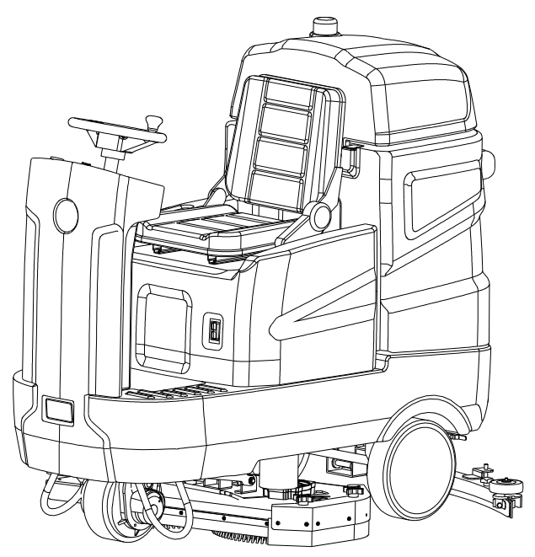
警 示 灯
污水箱
污水箱盖
座椅
座椅桶
充电口

后轮
清水箱
刷盘部件
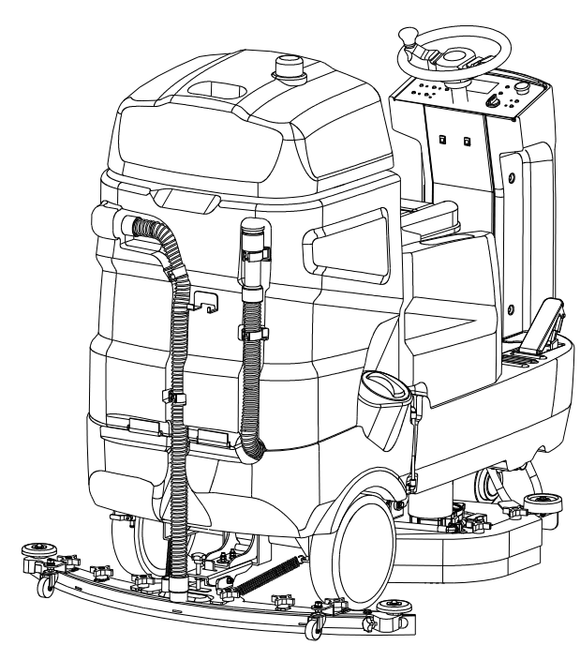
方向盘
急停开关
控制台
推车开关
加速器
水量刻度管
清水加水口

放污水管
吸水扒
吸污水管
3．操控系统
液晶显示屏
大灯开关
应急开关

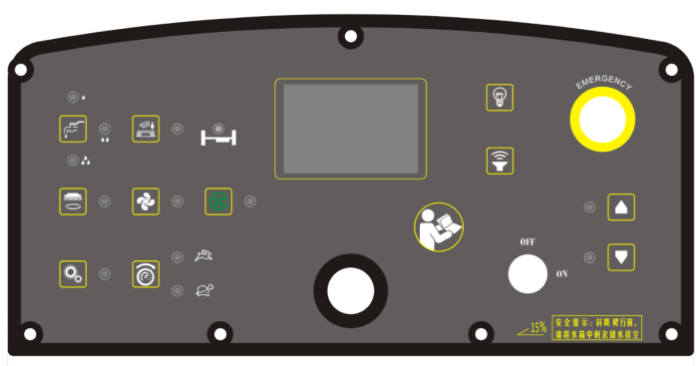

前进开关

后退开关

开关锁
节能按键
转换键
高低速

（1）电源钥匙开关:
拧动钥匙到ON挡时，车辆电源接通，拧动钥匙到OFF挡时，电源断开。
- 转换按键:
按键面板转换按键可进入和退出自动状态。每次开机时，默认工作模式都是手动状态。
手动状态指面板上所有按键均为独立启动和退出。
自动状态指洗地刷、吸水、喷水功能均为一次启动，但自动状态下的功能是与行走联动的，当前整车行走时，此功能才会工作，当停止前进时，相应功能也停上工作。
- 洗地刷按键:按此开关电机自动启动，再次按下此开关电机自动关闭。
（4）电量显示:显示电瓶当前电量，只要机器处于开机状态此灯必亮，电量表是由右向左进行电量显示，即最右边的为最高电压。电压低至20.8V 时，停止刷盘、吸风、喷水
功能，保留驱动功能。电压低于20.2V时，整车所有功能停止工作。
（5）吸水按键:按下此开关吸水电机启动，再次按下此开关吸水电机关闭。
（6）卸刷按键:
只有在手动状态并停止驱动,且洗地刷停止工作时，按面板“卸刷”按键，机器自动升刷盘并完成卸刷。卸刷工作完成后，面板卸刷灯灭。
（7）水量调节按键:
开机后手动状态下默认中水位，每次刚进入自动状态也默认中水量。
在手动和自动状态下，都可以通过面板“水量按键”调节水量大小。
- 液晶显示屏:
液晶显示屏内含有丰富的机器使用状态信息，有污水水满，清水缺水，前进状态，后退状态，刷盘使用状态，吸水等所有机器的状态信息，都在里面，同时，机器如有故障，液晶显示屏内也会有相应的文字提示出来。
- 喇叭开关:喇叭按键点动按键，点按一下时，即喇叭通电响一下。
（11）大灯开关:向前拔动时，大灯启动照明工作，向后拔动时，大灯关闭。
（12）急停开关：按下此开关整车断电，旋转拔起急停头时，整车通电。
（14）节能按键:当地面较平整且污垢较少时，可以按下此按键进行工作，
在此功能下工作，整车可以节约能源，延长整机使用时间。再次按下
即退出节能模式。
当地面较为粗糙时，可以按下此按键进行工作，可延长整机使用时间。
（15）倒车开关:
整车需要要倒退时，假如水刮已经抬起，则立马可以倒退；假如水刮在地面，则水刮自动升3秒后，整车才能倒退，保护吸水扒整体机构。
（16）高压喷水开关：
控制机身自带的高压水枪，此高压水枪仅限于机器及水箱清理工作。
警告！！
- 完成作业后应提升洗地刷部件，防止刷子变形与磨损。
- 完成作业后应提升吸水扒部件，防止吸水胶条变形。
- 洗地机切勿停放在斜坡上。
- 整车爬坡不能超过时，应清空清水箱和污水箱内的存储水。

4. 机器调试和操作前检查
4.1 操作前检查
1、检查外观是否清洁。注意：请不要在易燃易爆的环境中使用本机器。
2、检查电瓶接线接触是否良好，防止短路故障出现。
3、用钥匙开启机器，并检查电量是否充足，若电量过低，请不要继续使用机器，应立即关闭电源，并对电瓶进行充电，在使用前一定要确保电瓶已充满电。
4、检查洗地刷或其它配件是否正确安装完成。
5、检查吸水扒是否正确安装（胶条已安装完成）。
6、确保污水箱污垢排除。
4.2 机器调试
4.2.1 洗地刷安装
1.确保机器处于静止状态下。
2.取出随机配的盘刷，并将盘刷卡扣对准盘刷电机下方的法兰扣，并
用手将盘刷向左旋转套住法兰扣，双手离开盘刷不脱落即可。
3.先确定面板处于手动工作状态下，再按刷盘按健，待刷盘下降到地面后，系统会自动启动旋转，同时，刷盘安装好。
4.针座安装方式与盘刷相同，但首先应将纤维垫放在针座上，再操作。
4.2.2水扒组件安装
1.先将水扒固定板组件提升离开地面。
2.拧开水扒组件上中间的两个手把，将水扒组件放在水扒固定板的固定卡槽内。
3.将吸水软管插入到水扒组件对应口部上。（见整机构造对应示意图）
4.先确定面板处于手动工作状态下，再按吸水按健，待将锁紧的水扒组件放至地面，检查胶条压地是否合理，并做适当调整。
4.2.3 清水箱注水
清水注水口位于整机的右后方，拧开加水盖，将清水加入到水箱中。
提示！！
当使用水桶注水时，需确保水桶是干净的。要添加清洁剂时，
请联系当地的代理商。

5.机器操作
检查完成后，即可以开始进行进行工作。
1、 检查水量刻度管的水量，若水量不足，应先加入适量的水之后才作业；
2、盖好水箱盖，确保水箱盖正确盖好,并形成初步密封；
3、 盖好污水管盖子，并把其放在污水管卡箍里；
4、 打开钥匙，使整车处于通电状态。
5、 将面板按键指示灯，转到自动状态下。
（根据需要，也可以在手动状态下进行工作。）
6、根据地面干燥程度，调节水量大小，并调节至合适水量；
7、座上驾驶位，调至合适的操作位置。
8、踩下加速器，整车前行，在前行时，整车的自动状态下年关联的洗地刷、吸水、喷水也进行工作。
9、 要停止清洁工作，按一下自动按键，指示灯灭，即转到手动状态下，再关闭钥匙断电。
建议！！
在使用本洗地机工作时，每分钟以75-85米的速度进行清洗为最佳。

警告！！
当清水箱再次加满水时，如污水箱未排水，泡沫或水可能会进入浮球装置里面损坏吸水电机。
6.机器操作过程中
1．在斜坡或打滑的地面作业时，请低速操作，请不要在超过7%度的斜坡上作业。
2. 若水刮组件吸水后在地面上留下拖痕，请用抹布擦试刮条以去除垃圾。（请事先将需要清洗区域进行清洗作业，以避免产生拖痕。）
3.如果污水箱内泡沫过多，请及时使用消泡液倒入污水箱中进行消泡。（请联系当地代理商）
4.在使用过程中，要随时观察电量显示表，电压低至20.8V 时，电量最后两格在不停闪烁，此时洗地刷、吸风停止工作，驱动还是可以继续行走。当电压低于20.2V时，电量表整体在不停闪烁，整车所有功能停止工作。（请提前预判）
提示！！
- 控制台面板上有清水箱缺水指示灯，当水箱的水中足时，指示灯会亮，请提前预判。

7.机器作业完成后
7.1 污水箱排水
每次清洁工作完成后或重新向清水箱中加水前，污水箱内的污水应排
干并清洗污水箱，并同步清理吸污水管内的污垢和杂质。
1.拿下放污水管，拔开放污水管盖，放到排水桶或排水渠中开始排水。
2.打开污水箱盖并用清水冲洗污水箱内部。
3.清洗干净位于污水箱内的浮球滤网和污水箱内的水满保护器。
7.2 清水箱排水
每次清洁工作完成后，清水箱应排水并清洁。
1.打开位于清水箱左后轮旁边的球阀开关，让清水箱内的清水全部排出。
2.拧开过滤器组件的透明盖，也可以排出清水箱内清水。请清洗干净过滤器中的过滤网。
提示！！
- 当清水箱再次加满水时，如污水箱未排水，泡沫或水可能会进入浮球装置里面损坏吸水电机。
7.3 电瓶充电
1.将充电器和机器置于良好通风处，并关闭机器电源。
2.将充电器的交流电源线插入接地良好的电源插座上。
3.将充电器的直流输出端，插入机器的座椅桶充电口端。
（见整机构造对应示意图）
4.充电器自动开始充电，若电池充满电，充电器会自动提示。
5.充电结束时，先拔掉接到交流电源上的插头，再将充电器的输出端从机器上拔掉。
警告！！
- 对本机器充电时，心须使用随车配的原厂充电器。
8、清洗系统
清洗系统由电机、洗地刷、及喷淋系统组成完整的清洗系统。（8.1图）
警告！！
- 在开机清洗工作时，切不可把停留在同一个地方旋转，长时间停留同一处，会将地面损坏。
8.1示意图（盘刷）

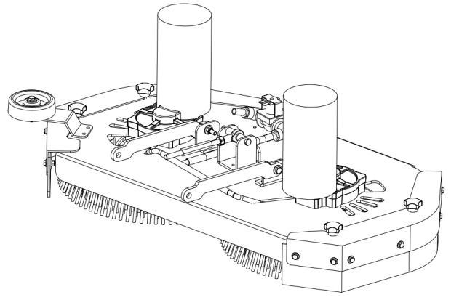

1

3

2

4

1、电机：主要用于地面清洗旋转带动作用。
2、洗地刷：主要用于各种常规地面的清洗，除污作用。
3、旋转机构：主要用于整个清洗系统提升与下降的旋转作用。
4、挡 水 圈：防止在清洗过程中，污水甩水形成第二次污染。

8.2 操作方法

本洗地机的洗地刷升降机构采用电机一键升降的控制系统。
在手动状态时，洗地刷按键是可以独立开启和关闭的，在按下洗地刷按键时，洗地刷推杆电机开启并下降其组件，当其组件下降到地面时，洗地刷才开始进行旋转工作。
在自动状态指洗地刷、吸水、喷水功能均启动，但自动状态下的功能是与驱动行走联动的，当前行时，此功能才会工作，当停止前行时，相应功能也停上工作。

8.3 检查与维护

问题现像 |  | 原因 | 处理方法
盘刷 | 盘刷左右摆动明显 | 旋转杆固定螺丝松 | 拧紧螺丝
盘刷 | 盘刷两侧高低不平 | 旋转杆固定螺丝松 | 拧紧螺丝

8.4 保养方式
1、洗地机长时间静止时，应将洗地刷提起，避免刷毛变形，影响下次清洗效果。
2、在清洗工作进行时，要及时清除刷毛上的金属缠绕物，减少洗地电机的负荷，同时避免损坏地面的一致性，提高整体的工作效能。
3、应避免清洗石灰、水泥、硫酸等易结固，易燃的物体。

9、吸水系统
9.1 示意图
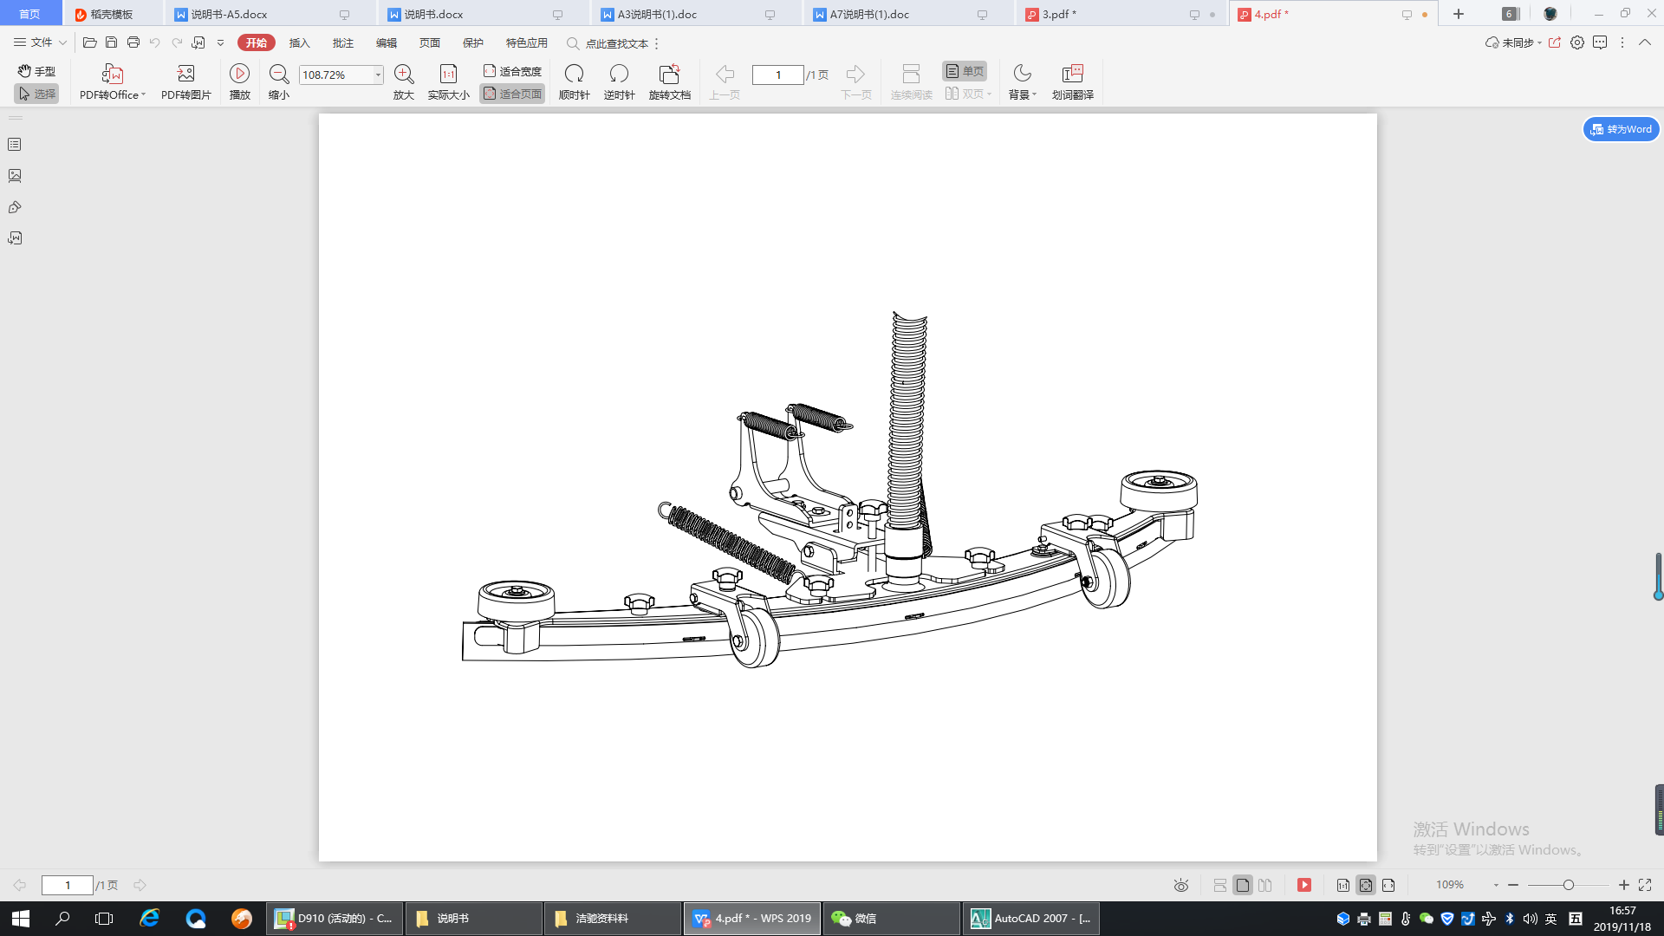

3

7

2

1

4
5
6

1、水扒连接座：与升降电机直接连接，主要是水扒组件的升降作用。
2、水扒旋转架：用于水扒组件直行、转弯、回位的传导桥梁。
3、吸 污 水 管：是吸污水的重要零件，连接水扒组件与污水箱软管。
4、水 扒 组 件：用于污水收集的重要零件组成部分。
5、支撑万向轮：用于水扒胶条的高度调节，出厂前已调试为最佳值。
6、后吸水胶条：属易耗件，使用时请按要求进行更换及保养。

9.2 操作方法
本洗地机的吸水升降机构采用电机一键升降的控制系统。
在手动状态时，吸水按键是可以独立开启和关闭的，在按下吸水按键时，吸水推杆电机开启并下降吸水组件，同时开始进行吸水工作。
在自动状态指洗地刷、吸水、喷水功能均启动，但自动状态下的功能是与驱动行走联动的，当前行时，此功能才会工作，当停止前进时，相应功能也停上工作。
9.3 水扒调试
水扒随着使用时间的延长，胶条的磨损，吸水效果会有一定的影响，为达到彻底清除污渍的效果，需进行以下相应的调试。
1.将水扒后方两个支撑万向轮的高度调成一致，静止状态时，需悬空离地距
约2mm-3mm。
2.将序号(7)的五角把手进行旋转，直至后胶条紧密贴压住地面为止。
9.4胶条更换
胶条为长方形利角边，四条边都充分使用完后，再进行更换。
1、先将压紧在前后胶条的压板松掉。
2、再将前后胶条卸下。
3、取出需要的新胶条后。
4、按刚刚拆下的顺序，将新胶条安装上即可。
10、水路系统
10.1示意图

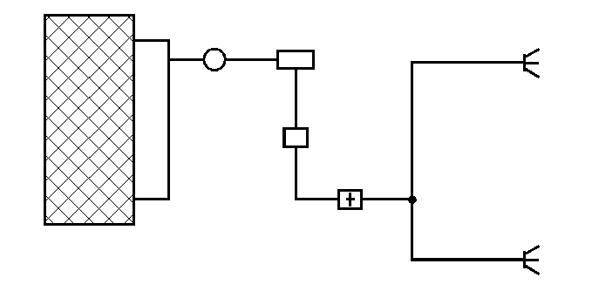
2
4

3
1

4

1、清水箱：是整车储备清洁地面用水的核心配件之一。
2、过滤器：安装在清水箱右侧前方，过滤水路系统中杂质。
3、电磁阀：安装于洗地刷组件上部，用以控制水量大小和关闭水量。
4、出水口：位于洗地刷正中间部位，供应清洗过程中的水量。
10.2 操作方法
整车水路系统与清洗系统设计为同步工作原理。
在手动状态时，放水按键是可以独立开启和关闭的，同时，也可以独立
进行水量调整。
在自动状态时，与驱动行走联动的，当洗地机前行时，才会出水，当停止前进时，出水关闭。
在自动状态时，水量是可以独立进行水量调整的。
10.3 检查与维护

问题现像 |  | 原因 | 处理方法
1 | 出水口  不出水 | 过滤器堵塞 | 清洗过滤器
2 | 出水口  不出水 | 电磁阀未开启 | 检查电路和接线
3 | 出水口  不出水 | 出水口堵塞 | 清除出水口内部杂物
4 | 出水口漏水 | 电磁阀未关闭 | 清理电磁阀内部异物
5 | 出水口漏水 | 接头损坏 | 更换接头
6 | 出水口漏水 | 接口处漏水 | 重新固定包扎
7 | 出水量偏小 | 水管打折 | 将要折的水管调整好
8 | 出水量偏小 | 电磁阀打开不足 | 清理电磁阀异物

11.检查与保养
1.1定期检查

1
定期维护和检查 |  | 间隔时间（h）
 |  | 4 | 20 | 50 | 200 | 500
1 | 电池电量检测 | √
2 | 电机的碳刷检查 |  |  |  |  | √
3 | 刷子是否有线、丝物缠绕 | √
4 | 检查清水过滤器 |  | √
5 | 检查仪表板和各电子开关 |  |  |  |  | √
6 | 检查刷子的磨损情况 |  |  | √
7 | 及时清理清洗上下水箱 | √
8 | 检查吸水胶皮磨损情况 |  | √
9 | 检查吸水管和放水管的使用 | √ |  |  | √
10 | 检查清水出水情况 | √
11 | 检查水扒吸水情况 | √
1

1.2蓄电池维护保养
本洗地机系统由4只6V免维护蓄电池串联供电，系统电压为24V。
1、当机器作业一段时间后，蓄电池电量会下降，当电量显示表最后一格在闪灯，表示电显不足，需及时充电。
2、对电瓶进行保养时，请戴防护手套，避免与电瓶酸性物质接触。
3、电瓶顶端和电极须防腐蚀处理，用沾有苏打水的刷子反复擦拭，但不得将此溶液倒进电池内。
4、检查电瓶连线是否磨损和接触件是否有松脱，必要时请更换。
5、电池上的电源输出端子，应保持清洁干燥，不能有杂物及灰尘土覆在上面,对电池极为不利，会缩短电池使用寿命甚至烧坏电池。
提示！！
- 为使电瓶拥有长久的使用寿命，当机器作业完毕后应该及时充电，勿使电瓶长时间处于放电状态。

警告！！
- 电池在使用过程中，深度放电电池容量会降低，寿命会缩短。
- 由于电池会释放出氢气，所以充电时必须保持电池箱开启，并远离火花或火源，防止电池释放出的氢气产生危险。

12、故障处理方法
问 题 | 原因 | 处理方法
洗地刷  不出水 | 水路堵塞 | 检查并疏通水路
洗地刷  不出水 | 水箱水少 | 水箱加满水
洗地刷  不出水 | 电磁阀故障 | 更换电磁阀
洗地电机停止工作 | 洗地电机损坏 | 更换
洗地电机停止工作 | 电线束插接  件松动或损坏 | 修复或更换
洗地电机停止工作 | 面板开关故障 | 更换
吸水电机停止工作 | 吸水电机损坏 | 更换
吸水电机停止工作 | 电线束插接  件松动或损坏 | 修复或更换
吸水电机停止工作 | 面板开关故障 | 更换
吸水时有水痕 | 吸水胶条处  沾有异物 | 消除异物
吸水时有水痕 | 吸水胶条未  绷紧或有皱折 | 重新安装胶条
吸力不够或不能吸水 | 污水箱盖子未盖好 | 盖好污水箱盖子
吸力不够或不能吸水 | 盖子密封圈破损 | 更换密封圈
吸力不够或不能吸水 | 排污管盖子没盖好 | 盖好排污管盖子
吸力不够或不能吸水 | 污水箱污水已满 | 把污水排放干净
吸力不够或不能吸水 | 吸水管堵塞 | 清理吸水管
吸水  不干净 | 吸水胶条磨损 | 更换胶条
吸水  不干净 | 水扒离地有间隙 | 调整水扒万向轮的离地高度
吸水  不干净 | 水扒后胶条  角度太大 | 调整水扒后胶条角度
车辆不  能行驶 | 防飞车保护 | 松开加速踏板，让其回位，关  闭电源，再开启电源复位后，  踩下加速踏板启动洗地车
车辆不  能行驶 | 电源接线  端氧化(腐蚀) | 断开电源，卸下螺母，  把端子清理干净再装上。
车辆不  能行驶 | 蓄电池电量不足 | 充电
车辆不  能行驶 | 加速器损坏 | 更换
车辆不  能行驶 | 电接速插接件松动 | 修复或更换
车辆不  能行驶 | 电磁刹线接触不良 | 更换电磁刹线或重新接线
车辆不  能行驶 | 开关位置不对 | 将开关打到行走状态

[蓄电池维护指南]
本产品选用的是铅酸蓄电池，具有免维护，免保养，自动卸压功能；
使用原则是：随用随充，用后即充，不要经常将电放完(最低保护电压)。
1).什么是短路，对蓄电池性能有何影响?
指蓄电池正负极相连，产生强电流；内部正负极群相连。充电时，电
压上升很慢，始终保持低值；电解液温度上升很高很快；电解液密度上升很慢或几乎无变化；电流放电时终端电压下降迅速。
2).什么是过放，对蓄电池性能有何影响?
是指蓄电池内部所存储的电量，在放电时达到最低工作电压后，仍继
续在放电的现象。电池产生过放后，电压在很短的时间内大幅度下滑，这时整个电池内部反应体系发生紊乱，如再反复的过放，正极就会失去活性，会影响电池的使用寿命。减少电池使用时间，延长电池充电时间。
3).蓄电池使用完后，该如何保存?
蓄电池属敏感性产品，如果较长时间内不再使用，最好将蓄电池从机器内取出，放于常温，干燥的场所；因为蓄电池放在机器内部，而用电器及电路板没有断开，会形成蓄电池持续微放电。
4).为什么蓄电池寿命会短?
蓄电池长期充电不足，放电后长期不充电，在使用过程中，时常出现有过放电的现象，在充电时没有选用标配充电器，导致有过充现象，在使用过程中，电池组之间的电压产生差异，长期形成低电压工作状态。

